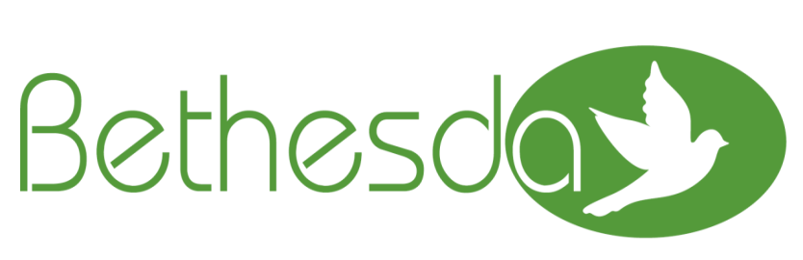

PREAMBULA
,,Najsilnejším prostriedkom proti starnutiu je láska.”
John StuartMill

VÝROČNÁ SPRÁVA ZA ROK 2017

Názov organizácie: BETHESDA Senior, n.o.

Právna forma: Nezisková organizácia
podľa zákona č. 213/1997 Z. z. o neziskových organizáciách poskytujúcich všeobecne prospešné služby v platnom znení

Adresa: Žriedlová 3
040 01 Košice

Číslo rozhodnutia o
registrácii žiadateľa: OVVS/37/2007
Vydal Obvodný úrad v Košiciach, odbor všeobecnej vnútornej správy, zo dňa 26.10.2007

IČO: 355 828 71
DIČ: 2022483210

Riaditeľ: JUDr. Daniela Albertová
Revízor: Ing. Anna Sabolová
Správna rada: JUDr. Dana Husťaková
Ing.JUDr. Bohumil Husťák
Monika Manykóová
Odborný garant: JUDr. Dana Husťáková

Kontakt: tel:0915 975 142
E-mail: bethesdakosice@gmail.com
Web: www.bethesda.sk
Bankové spojenie: UNICREDIT BANK a.s.,
Číslo účtu: 1023667005/1111
Úvod
Nezisková organizácia BETHESDA SENIOR, n.o. so sídlom Žriedlová 3, 040 01 Košice vznikla podľa ust. § 11 ods. 1 zákona NR SR č. 213/1997 Z.z. o neziskových organizáciách poskytujúcich všeobecne prospešné služby v platnom znení a bola zaregistrovaná Obvodným úradom v Košiciach, odbor všeobecnej vnútornej správy pod č. OVVS/37/2007.
Prioritou a záujmom organizácie je poskytovať služby s nasledovnými atribútmi: profesionalita, zmysluplnosť, sociálne cítenie, flexibilita so zreteľom na požiadavky a potreby našich klientov.

Poslanie organizácie
Poslaním organizácie je zamerať sa na oblasti súvisiace so sociálnym zabezpečením seniorov a opatrovateľskou starostlivosťou o nich. Hlavným cieľom organizácie je aktívne sa podieľať na zvýšení kvality života seniorov v meste Košice vybudovaním nového Zariadenia pre seniorov, ktoré 1. septembra 2016 otvorilo brány svojim prvým klientom.

Cieľové skupiny
Fyzické osoby, ktoré dovŕšili dôchodkový vek a sú odkázané na pomoc inej fyzickej osoby, so stupňom odkázanosti IV, V, VI alebo fyzické osoby, ktoré dovŕšili dôchodkový vek a potrebujú poskytovanie sociálnej služby z iných vážnych dôvodov.

Organizačná štruktúra Zariadenia pre seniorov

Štruktúra klientov - prijímateľov sociálnej služby

Tabuľka 1 Celkový počet klientov zariadenia pre seniorov
Pohlavie | Počet obyvateľov
Muži | 10
Ženy | 18
Spolu | 28

Tabuľka 2 Veková štruktúra obyvateľov zariadenia pre seniorov
Veková kategória | Počet obyvateľov
60-69 | 2
70-79 | 7
80-89 | 12
90 a viac | 7

Prevádzkové podmienky organizácie
Nezisková organizácia Bethesda Senior, n.o. vznikla prioritne za účelom vybudovania nového Zariadenia pre seniorov v Košiciach. Cieľom bolo zvýšiť kvalitu života seniorov v meste Košice, keďže potreba starostlivosti o seniorov neustále narastá. Samotná výstavba začala prebiehať v roku 2010 a nové Zariadenie pre seniorov Bethesda Senior, n.o. otvorilo svoje brány svojim prvým klientom 1. septembra 2016.
Zariadenie je umiestnené v mestskej časti Lorinčík v bezprostrednej blízkosti metropoly východného Slovenska – Košíc a je obklopené nádhernou zeleňou priľahlých mestských lesov. Súčasťou zariadenia je rozľahlá jedáleň s terasou a výhľadom do lesa. Vonkajšiu scenériu dotvára možnosť príjemného posedenia pri fontáne, v zákutiach kvetinovej záhrady. Dominantou zariadenia je modlitebňa, ktorá slúži predovšetkým tomu, aby nám staroba nezanechala vrásky na duši, keď ich už vpísala na našu tvár.
Zariadenie je bezbariérové a zabezpečuje pohodlné nadštandardné bývanie v dvojizbových bytových jednotkách s vlastným sociálnym zariadením a s priamym vstupom do záhrady. Niektoré byty majú aj vlastnú terasu. Zariadenie je moderne a vkusne zariadené a plne vybavené pre pohodlné bývanie. Celková kapacita v roku 2017 bola 34 lôžok. Do konca roka našlo v Bethesde Senior domov 28 klientov.
Skúsený personál s požadovanou kvalifikáciou poskytuje nepretržitú – 24 hodinovú starostlivosť v súlade so zákonom č. 448/2008 Z.z. o sociálnych službách v znení neskorších predpisov. Pri starostlivosti personál prihliada na individuálne potreby a požiadavky každého klienta, aby prežívali príjemné dni jesene života naplnené radosťou a pohodou v duši. Výkon komplexnej starostlivosti o klientov zariadenia k 31.12.2017 zabezpečovalo 14 zamestnancov , niektorí boli prijatí s využitím nástrojov aktívnej politiky trhu práce prostredníctvom úradu práce.
V súlade so zákonom č. 448/2008 Z.z. o sociálnych službách v znení neskorších predpisov sa v zariadení pre seniorov poskytuje pomoc pri odkázanosti na pomoc inej fyzickej osoby, sociálne poradenstvo, sociálna rehabilitácia, ubytovanie, stravovanie, upratovanie, pranie, žehlenie a údržba bielizne a šatstva, osobné vybavenie. Utvárajú sa podmienky na úschovu cenných vecí, zabezpečuje záujmová činnosť. V zariadení sa tiež zabezpečuje ošetrovateľská starostlivosť prostredníctvom zmluvy o spolupráci s externou organizáciou oprávnenou na výkon tejto činnosti, ktorá prichádza do zariadenia podľa potrieb našich klientov.
Zmluvný všeobecný lekár pre dospelých navštevuje klientov v dvojtýždňových intervaloch alebo podľa potreby. Predpisovanie a donáška liekov a iných zdravotných pomôcok je zabezpečená priamo do zariadenia. Zariadenie tiež zabezpečuje prostredníctvom externých firiem služby kaderníčky, pedikérky na základe záujmu klientov.
Prevažne v dopoludňajších hodinách je venovaná pozornosť aj spoločensko-kultúrnemu vyžitiu našich klientov. Aktivity sú zamerané na vytváranie ako aj posilňovanie sociálnych kontaktov ako aj na zapájanie klientov do zmysluplných a tvorivých činností prostredníctvom, ktorých si rozvíjajú ich motorické, kognitívne a komunikačné schopnosti.
Prehľad činností vykonávaných organizáciou v roku 2017
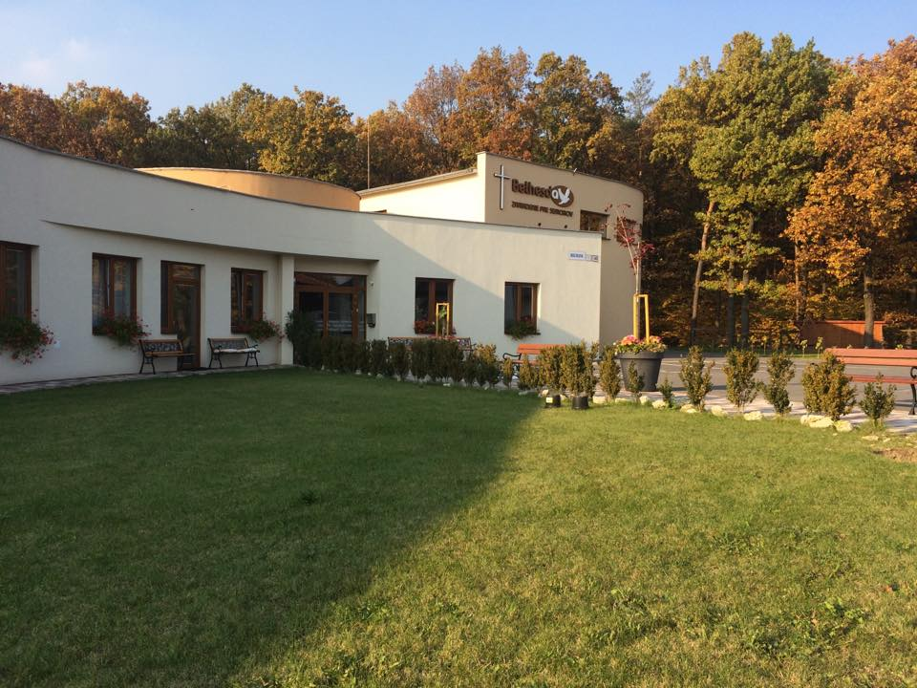
Od začiatku fungovania organizácie bola prioritnou myšlienkou vybudovanie nového zariadenia pre seniorov. Táto myšlienka sa stala skutočnosťou 1. septembra 2016, kedy bolo zariadenie otvorené. Napriek tomu aj v súčasnom období sa stále vykonávajú menšie úpravy v interiéri a exteriéri budovy, nakoľko pohodlie klientov je prioritou zariadenia. Svedčia o tom aj vysadené kvety, stromčeky, osadené lavičky, altánok s fontánou a sedenie v zákutiach záhrady.
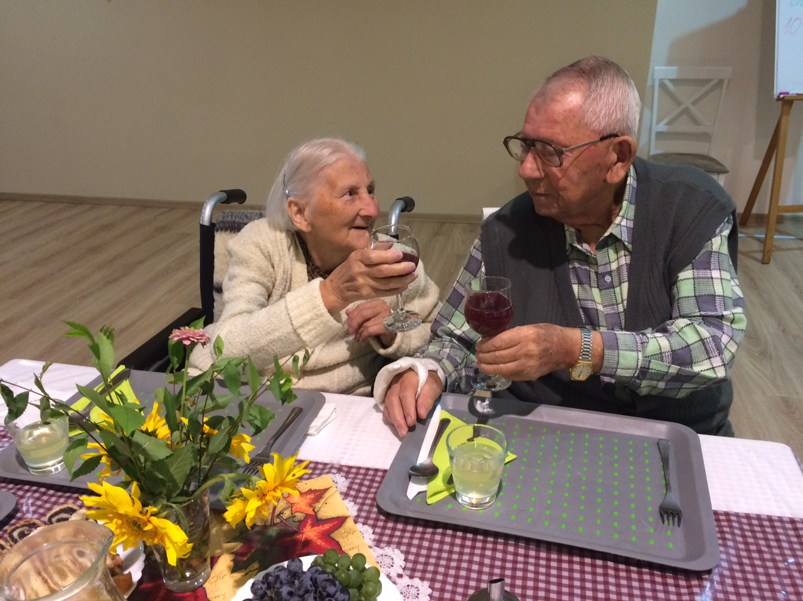
Sychravé jesenné počasie spestrili kačacie hody spolu s ochutnávkou burčiaku.
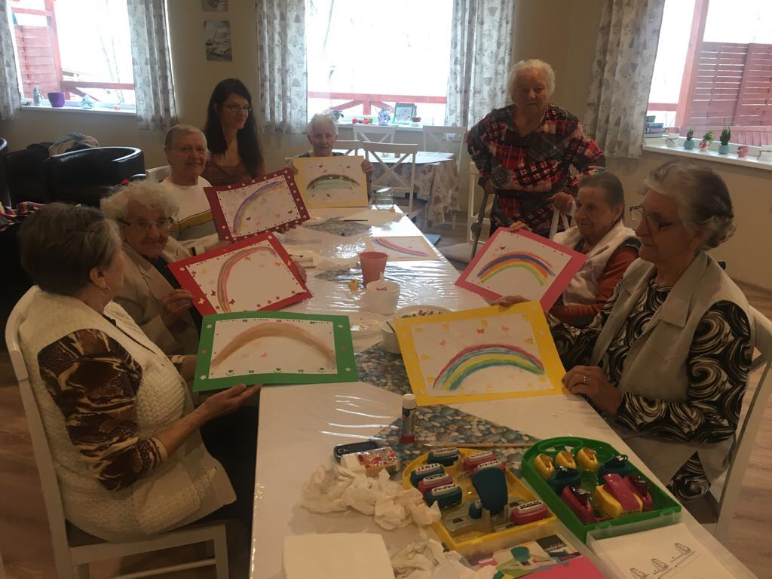
Naša sociálna pracovníčka spríjemnila čas klientom kreatívnymi aktivitami, maľovaním obrázkov jesennej prírody a zároveň si precvičili vedomosti z histórie a literatúry vo vedomostných kvízoch.
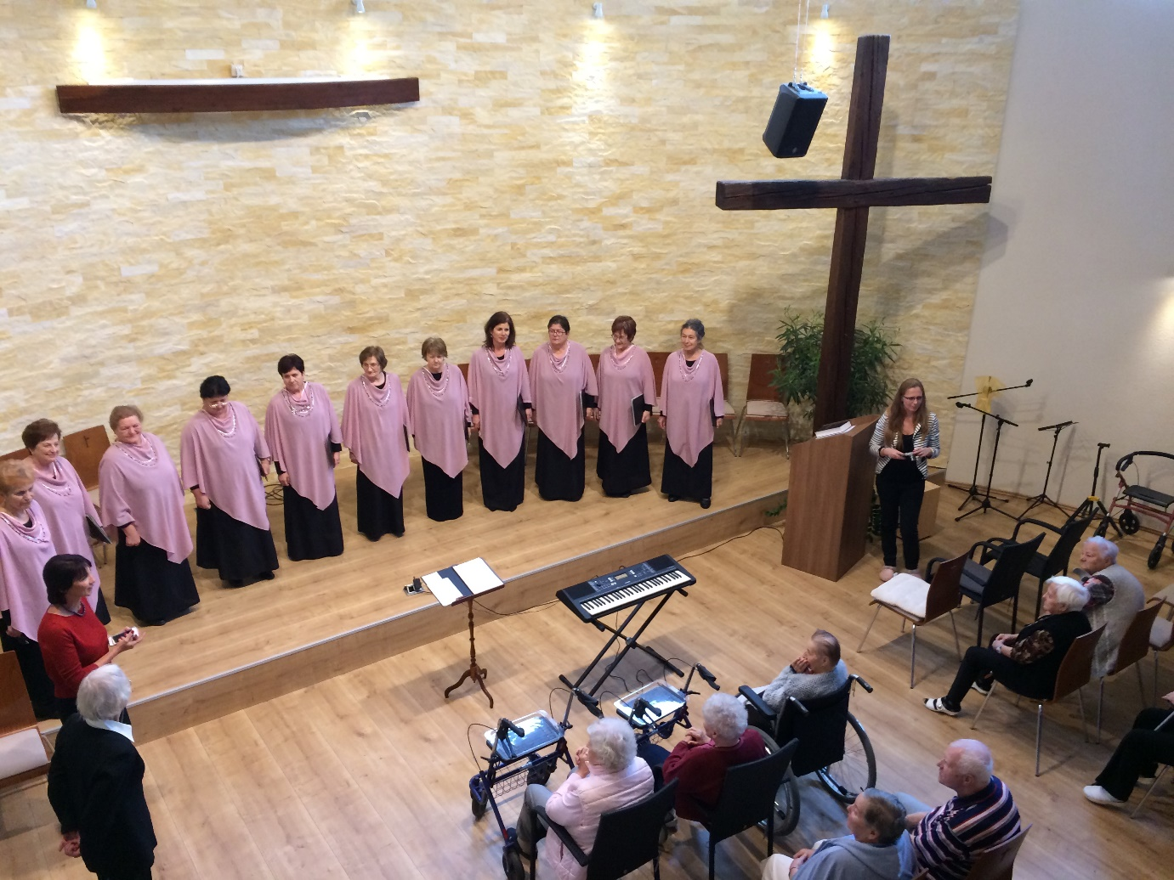
13.12. zavítal do zariadenia aj spevácky zbor Kysačanka, ktorý prišiel navodiť vianočnú atmosféru krásnymi koledami.
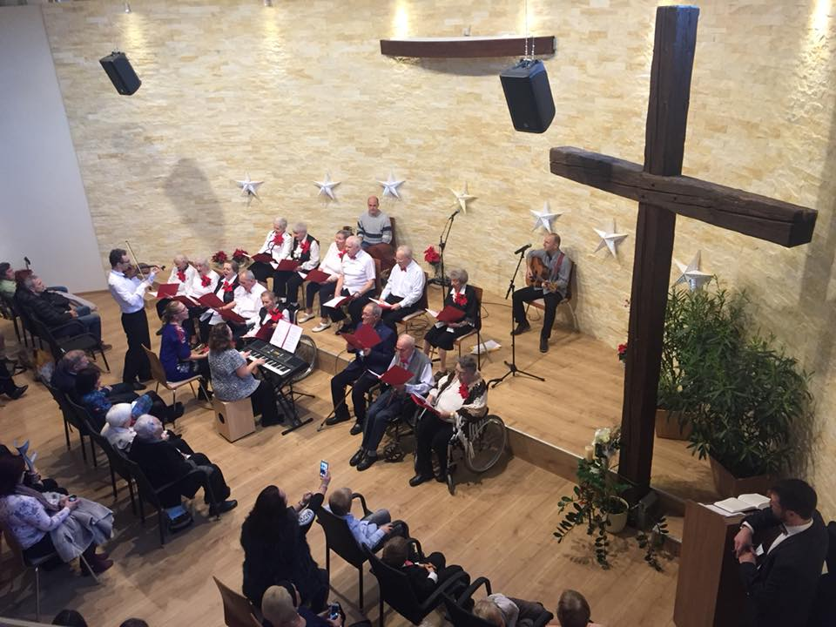
V predvianočnom období si seniori spolu s dobrovoľníkmi pripravili čarovné Vianočné vystúpenie pre priateľov a rodinu.
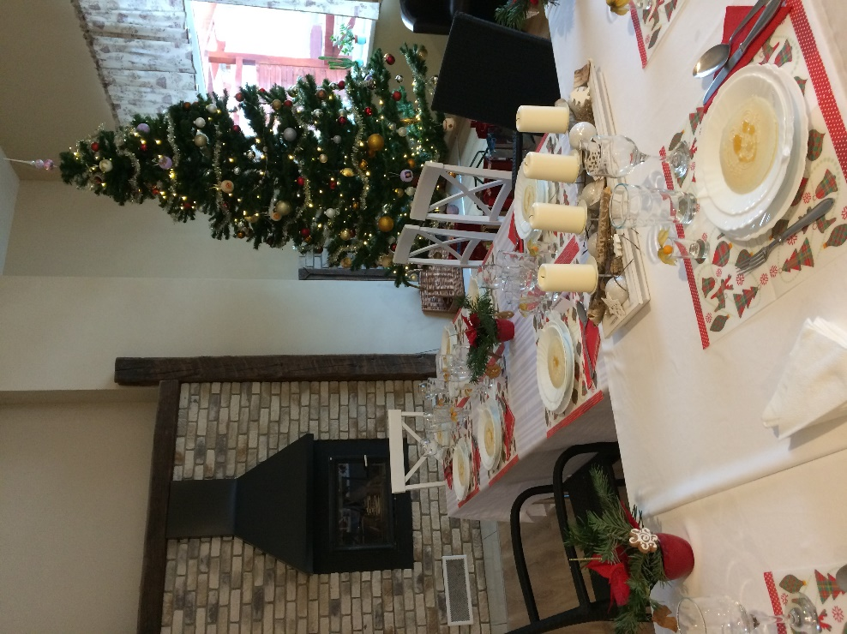
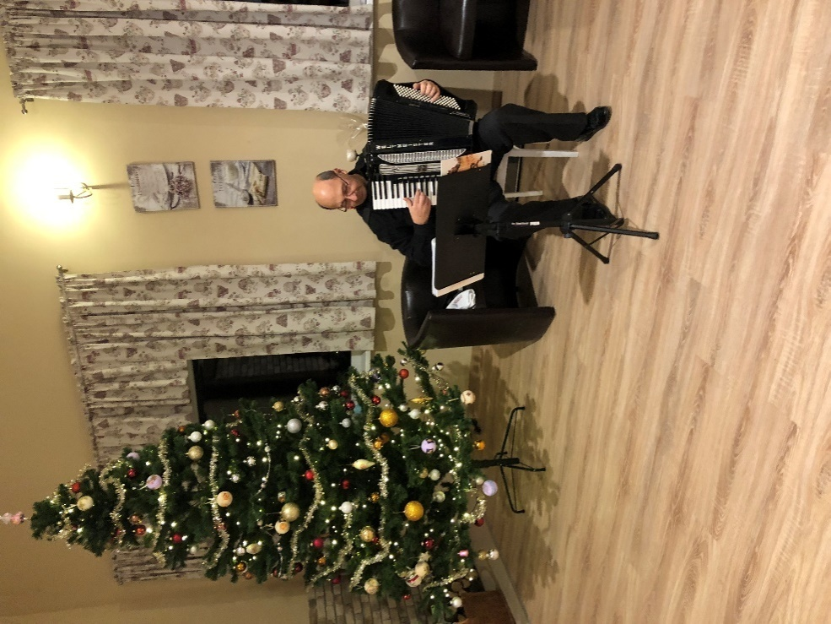
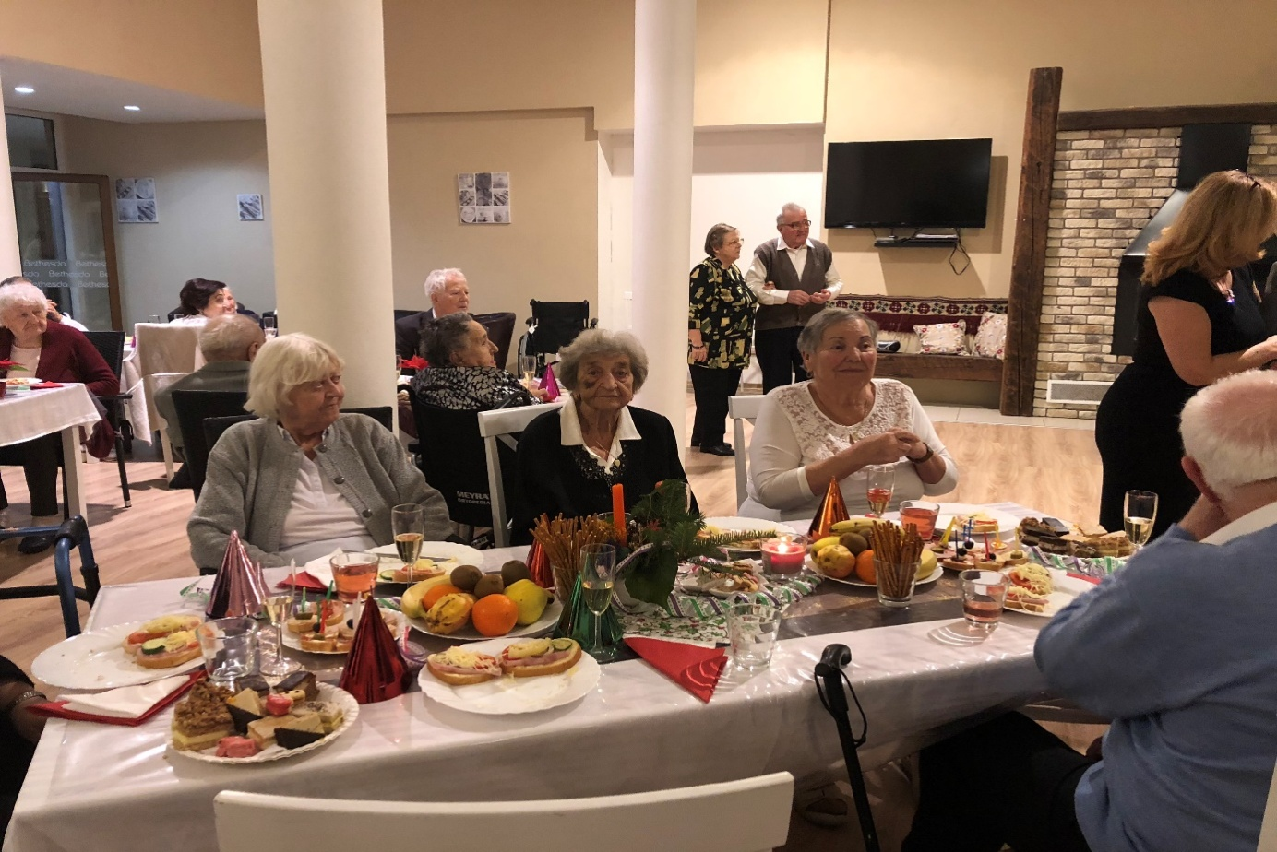
Pri slávnostnej vianočnej večeri klienti zariadenia so zamestnancami prežili nezabudnuteľné chvíle. Súčasťou vianočného stola boli oblátka s medom, bobaľky, kapustnica s chlebíkom, vianočný šalát a vysmážaná ryba. Štedrú večeru spríjemnilo spievanie vianočných kolied. Počas silvestrovského večera sa o zábavu postaral profesionálny akordeónista Juraj Libera, ktorému sa podarilo našich klientov roztancovať.
Ciele a plány

Vzhľadom k ukončeniu procesu realizácie projektu výstavby Zariadenia pre seniorov - Bethesda Senior n.o. plánuje nezisková organizácia naďalej poskytovať sociálne služby orientované na pomoc seniorom v tomto zariadení.

Ročná účtovná uzávierka
K 31. 12. 2017 BETHESDA Senior, n. o., zostavila ročnú účtovnú závierku v zmysle § 17 zákona o účtovníctve č. 431/2002 Z. z. v znení neskorších predpisov, za obdobie od 1.1.2017 do konca zdaňovacieho obdobia 31.12.2017. Účtovná závierka je spracovaná v sústave podvojného účtovníctva.

FINANČNÉ HOSPODÁRENIE Bethesda Senior, n .o. za rok 2017

Zhodnotenie základných údajov ročnej účtovnej závierky
Ročná účtovná závierka za rok 2017 bola zostavená dňa 15.03.2018
Dosiahnutý hospodársky výsledok v rámci schválenej štruktúry rozpočtu je nasledovný:
Náklady spolu: 299.218,19 €
Výnosy spolu: 298.314,98 €
Výsledok hospodárenia pred zdanením: - 903,21 €
Výsledok hospodárenia po zdanení: - 946,93 €

Nákladovú položku tvorili:
- mzdové náklady 100.097,09€ (33,73%)
- zákonné sociálne poistenie a zdravotné poistenie 34.173,95 € ( 11,52%)
- spotreba materiálu 49.976,94€ (16,65%)
- spotreba energie 16.496,22€ (5,46%)
- náklady za nájom a správu budovy 65.050,78€ (21,54%)
- náklady na ostatné služby 9.752,40€ (3,24%)
- zákonné sociálne náklady 728,29€ (0,24%)
- dane a poplatky 1202,54 (0,40%)
- iné ostatné náklady 20.835,44€ (6,90%)
- opravy a udržiavanie 87,88 (0,03%)
- cestovné 752,48 (0,25%)
- odpisy hmotného majetku 64,00€ (0,02%)

Výnosy boli zabezpečené:
- tržbami z vlastnej činnosti v sume 201.969,79€ (67,70%),
- dotáciami 90.815,26 (30,44%)
- darmi a príspevkami od sponzorov a prispievateľov 3.598,00€ (1,21%),
- príspevkami z podielu zaplatenej dane /2%/ 1.931,93€ (0,65%).

Hospodárenie organizácie v roku 2017 bolo ukončené stratou v sume - 903,21€.

Stav a pohyb majetku a záväzkov

Bethesda Senior, n.o. vykonáva svoju činnosť v jednopodlažnej novopostavenej budove, ktorú jej prenajíma spoločnosť IURIS COMPLEX s.r.o. na základe zmluvy o nájme nebytových priestorov uzatvorenej v zmysle zákona č. 116/1990 Zb. o nájme a podnájme nebytových priestorov v znení neskorších predpisov.

n. o. vedie neobežný majetok spolu: 2.216,00 €

obežný majetok spolu: 27.209,60 €
v tom: krátkodobé pohľadávky 2.683,88 €
finančné účty 24.226,35 €
zásoby 299,37|€

Majetok spolu: 29.425,60 €

Na finančných účtoch sú uložené prostriedky v sume: 24.014,67 € a finančná hotovosť v celkovej výške 211,68 €.

Zdroje krytia majetku
- vlastné zdroje spolu: -58.062,62 €
v tom: základné imanie 3.319,39 €

nevysp. výsledok min. období -60.435,08 €
výsl. hosp. za bežné obdobie -946,93 €

- cudzie zdroje spolu: 85.872,11 €
v tom: krátkodobé rezervy 24.506,11 €
krátkodobé záväzky 60.701,31 €
dlhodobé záväzky 664,69€

Použitie podielu zaplatenej dane z príjmov FO a PO v r. 2017 (2%)

Nezisková organizácia v roku 2017 prijala príspevok z podielu zaplatenej dane spolu v celkovej výške 1.931,93€. Tento príspevok použila na všeobecne prospešné služby v oblasti poskytovania sociálnej pomoci.

Použitie príspevkov z darovacích zmlúv v roku 2017

Príjem z darov za rok 2017 bol spolu v sume 3.598,00 €. Tieto príspevky boli použité na všeobecne prospešné služby v oblasti poskytovania sociálnej pomoci.

Výpočet EON, bežných výdavkov a bežných príjmov za rok 2017

Názov zariadenia : | Zariadenie pre seniorov –  Bethesda Senior,  n.o.
Druh poskytovanej sociálnej služby: | Zariadenie  pre seniorov
Forma poskytovanej sociálnej služby ^{5) :} | pobytová celoročná
Počet prijímateľov sociálnej služby v roku 2017 ⁶⁾: | 28
Prepočítaný počet zamestnancov pre daný druh sociálnej služby v roku 2017: | 14
Druh výdavku za rok 2017 : | EON | bežné výdavky
Druh výdavku za rok 2017 : | Suma v € ⁷⁾ | Suma v € ⁷⁾
1. Mzdy, platy a ostané osobné vyrovnania vo výške, ktorá zodpovedá výške a platu a ostaných osobných vyrovnaní podľa osobitného predpisu ¹⁾: | 100097,09 | 100097,09
2. Poistné na verejné zdravotné poistenie, poistné na sociálne poistenie a povinné príspevky na starobné dôchodkové sporenie platené zamestnávateľom v rozsahu určenom podľa bodu 1 : | 34173,95 | 34173,95
3. Výdavky na cestovné náhrady : | 752,48 | 752,48
3a. z toho : Výdavky na tuzemské cestovné náhrady: | 752,48 | 752,48
4. Výdavky na energie, vodu a komunikácie: | 16496,22 | 16496,22
5. Výdavky na materiál : | 49976,94 | 49976,94
5a. z toho : Výdavky na materiál okrem reprezentačného vybavenia nových interiérov : | 49976,94 | 49976,94
6. Dopravné :
7. Výdavky na údržbu : | 87,88 | 87,88
7a. z toho : Výdavky na rutinnú a štandardnú údržbu, okrem jednorazovej údržby objektov alebo ich častí a riešenia havarijných stavov : | 87,88 | 87,88
8. Nájomné za prenájom a správa budovy: | 65050,78 | 65050,78
8a. z toho: Nájomné za prenájom nehnuteľnosti alebo inej veci okrem dopravných prostriedkov a špeciálnych strojov, prístrojov a zariadení, techniky, náradia a materiálu najviac vo výške obvyklého nájomného, za aké sa v tom čase a na tom mieste prenechávajú do nájmu na dohodnutý účel veci toho istého druhu alebo porovnateľné veci : | 65050,78 | 65050,78
9. Výdavky na služby : | 9752,24 | 9752,24
10. Výdavky na bežné transfery :
10a. z toho: výdavky na bežné transfery v rozsahu vreckového podľa osobitného predpisu ²⁾, odstupného, odchodného, náhrady príjmu pri dočasnej pracovnej neschopnosti zamestnanca podľa osobitného predpisu ³⁾ :
11. Odpisy hmotného majetku a nehmotného majetku podľa účtovných predpisov, o ktorom poskytovateľ sociálnej služby účtuje a odpisuje ho ako účtovná jednotka⁴⁾. Odpis hmotného majetku, ktorým sú novoobstarané stavby, byty a nebytové priestory užívané na účely poskytovania sociálnych služieb v zariadeniach alebo ich technické zhodnotenie, najviac vo výške obvyklého nájomného, za aké sa v tom istom čase a na tom istom mieste prenechávajú do nájmu na dohodnutý účel veci toho istého druhu alebo porovnateľné veci : | 64,00 | 64,00
Ekonomicky oprávnené náklady za rok 2017 spolu  (súčet riadkov 1, 2, 3a, 4, 5a, 6, 7a,8a, 9,10a, 11): | 276451,58 | 276451,58
Celková výška bežných výdavkov za rok 2017  (súčet riadkov 1, 2, 3, 4, 5, 6, 7, 8, 9,10) : | 276387,58 | 276387,58
Výška prijatých úhrad (bežné príjmy) za rok 2017: | 298314,98 | 298314,98

Zverejnenie výročnej správy
Výročná správa BETHESDA Senior, n. o. za rok 2017 bude po schválení Správnej rady BETHESDA Senior, n .o. sprístupnená širokej verejnosti na web stránke: www.bethesda.sk.
Záver

BETHESDA Senior, n. o. plní svoje poslanie, je životaschopná a disponuje ďalším rastovým potenciálom. Pevne veríme, že stanovené ciele sa nám podarí naplniť.

V Košiciach, dňa 20.06.2018

JUDr. Daniela Albertová
riaditeľ n.o.

